ПРИЛОЖЕНИЕ А

Графический материал к аттестационной работе

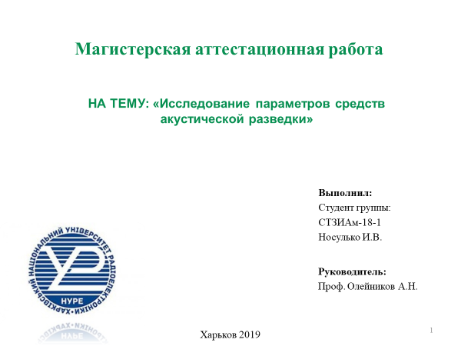
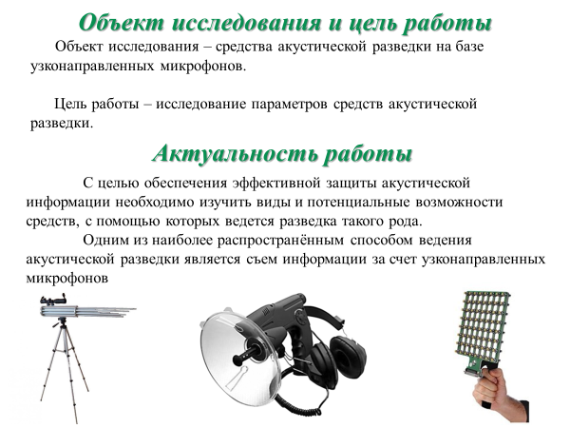

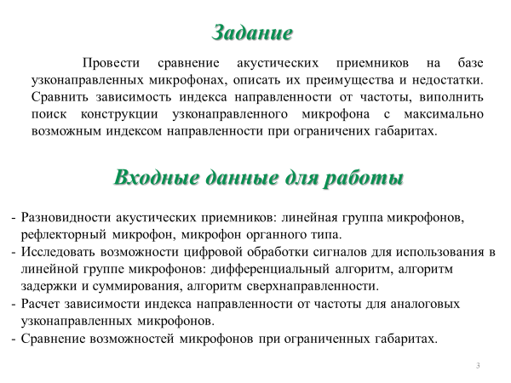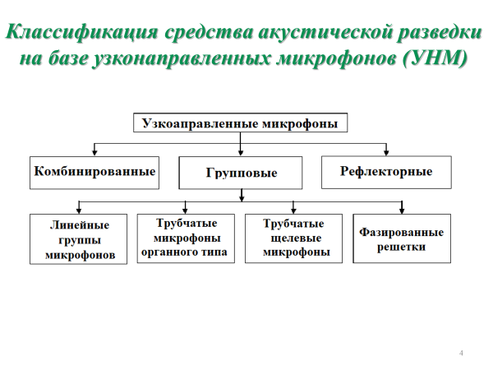

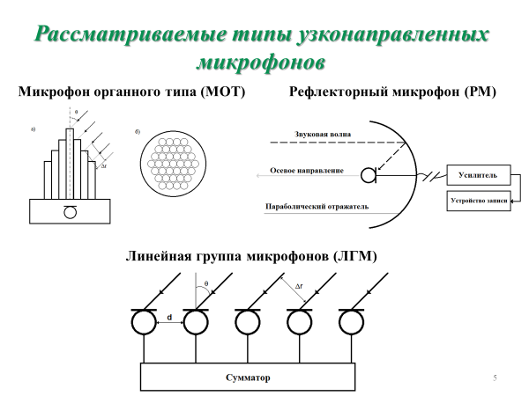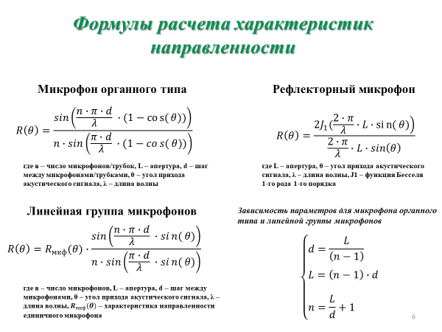

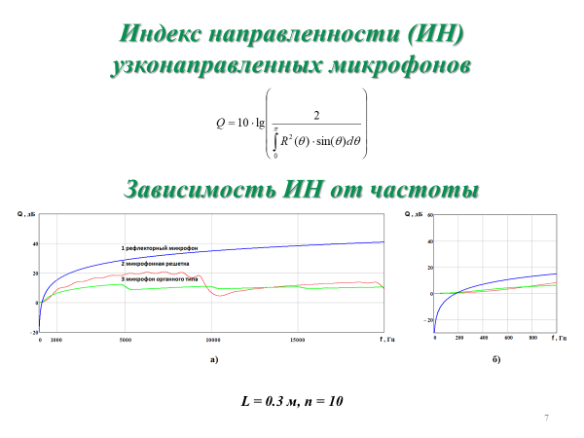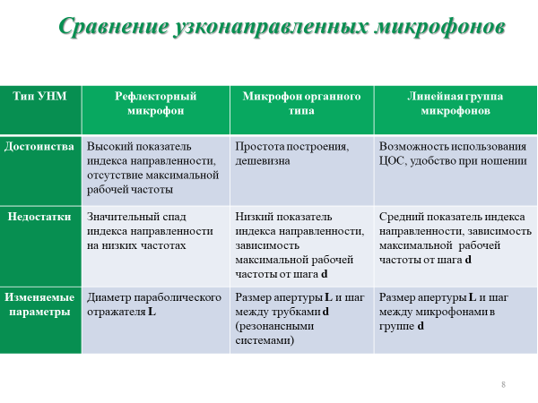

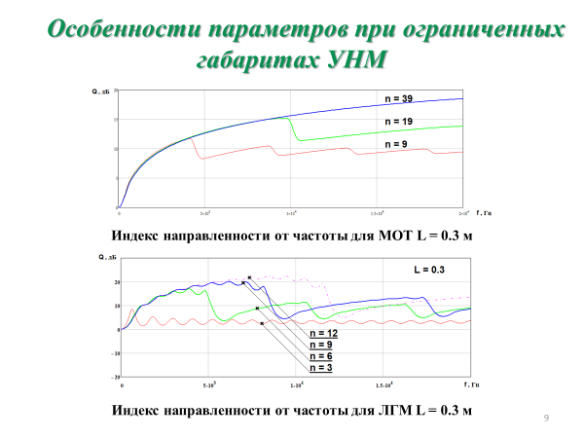
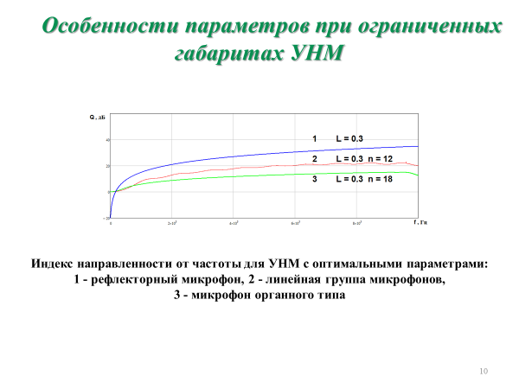

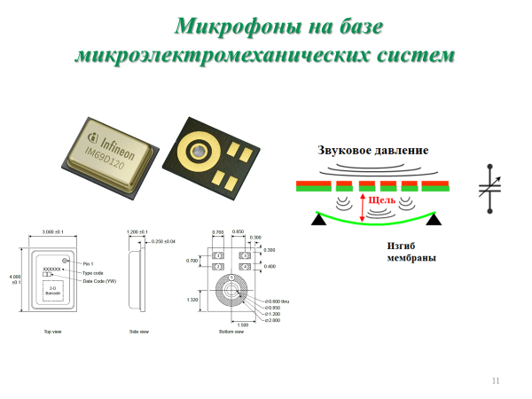
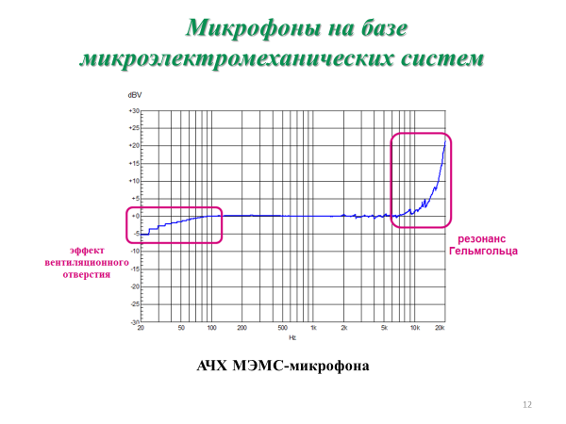

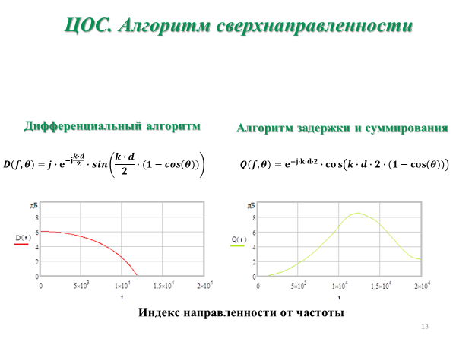
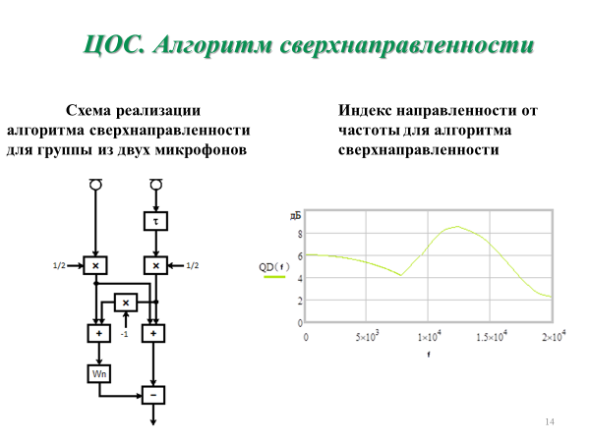

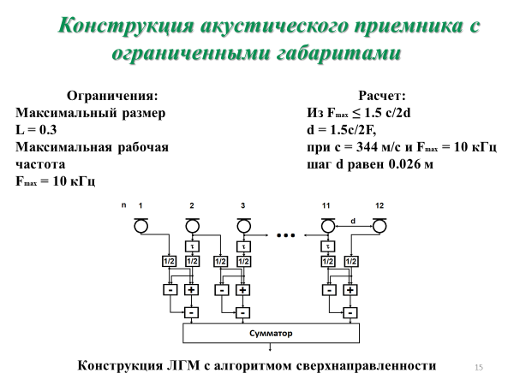
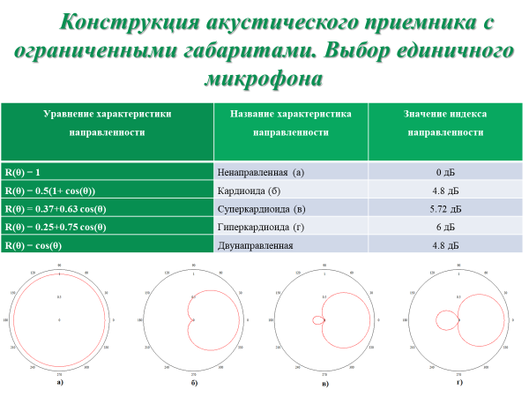

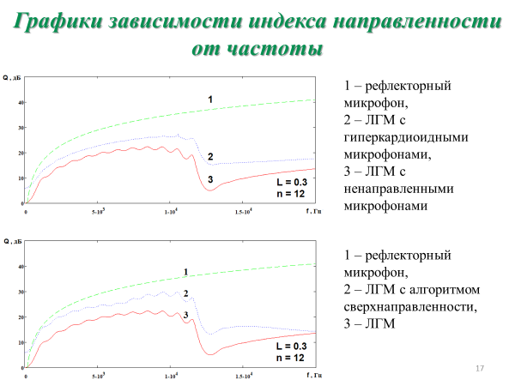
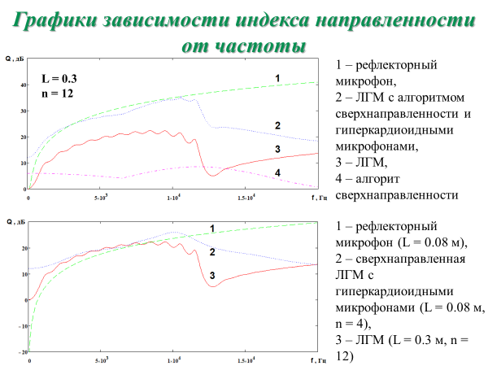
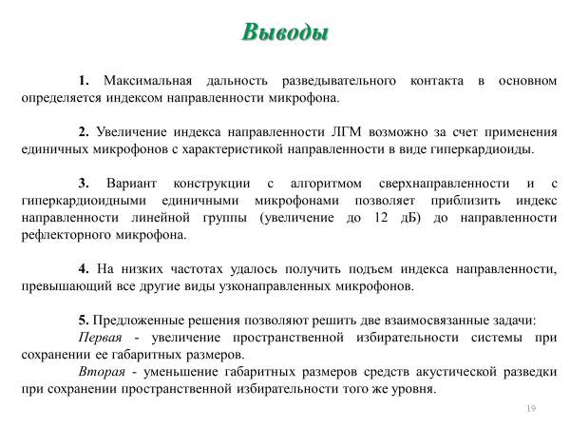

Номер  документа |  | Познака |  |  | Найменування |  |  |  |  | Прим.
 |  |  |  |  | Текстові документи
1 |  | ГЮІК.ХХХХХХ.001П3 |  |  | Пояснювальна записка |  |  |  |  | 48 с.
 |  |  |  |  | Графічні документи
2 |  |  |  |  | Титульний лист презентації |  |  |  |  | А4 ел.Ф.
3 |  |  |  |  | Об’єкт дослідження, актуальність |  |  |  |  | А4 ел.Ф.
4 |  |  |  |  | Завдання та розглянуті питання |  |  |  |  | А4 ел.Ф.
5-6 |  |  |  |  | Різновиди акустичних приймачів на базі спрямованих мікрофонів |  |  |  |  | А4 ел.Ф.
7 |  |  |  |  | Формули розрахунку характеристики спрямованості |  |  |  |  | А4 ел.Ф.
8 |  |  |  |  | Залежність індексу спрямованості від частоти |  |  |  |  | А4 ел.Ф.
9-11 |  |  |  |  | Порівняння направлених мікрофонів при обмежених розмірах |  |  |  |  | А4 ел.Ф.
12-13 |  |  |  |  | МЕМС-мікрофони |  |  |  |  | А4 ел.Ф.
14-15 |  |  |  |  | Алгоритм сверхспрямованності, структурна схема |  |  |  |  | А4 ел.Ф.
16-17 |  |  |  |  | Конструкція акустичного приймача на базі ЛГМ |  |  |  |  | А4 ел.Ф.
18-19 |  |  |  |  | Графіки залежності індексу спрямованості від частоти для порівняння |  |  |  |  | А4 ел.Ф.
20 |  |  |  |  | Висновки |  |  |  |  | А4 ел.Ф.
 |  |  |  |  | ГЮІК.ХХХХХХ.001Д1
Зм | Арк | № докум. | Підпис | Дата
Розроб. |  | Носулько |  |  | Дослідження параметрів засобів акустичної розвідки  Відомість атестаційної  роботи магістра | Літ |  |  | Арк |  | Аркуш
Перевір. |  |  |  |  |  |  | У |  | 1 |  | 1
Т.контр |  |  |  |  |  | ХНУРЕ  Кафедра КРіСТЗІ
Н.контр |  | Милютченко
Затв. |  | Антіпов

